بسم الله الرحمن الرحيم

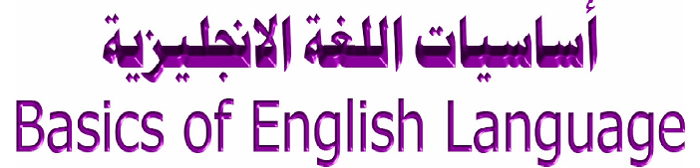

أعداد

أ/أحمد صلاح عبد الفتاح صالح

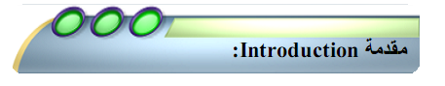
تعتبر اللغة الانجليزية أكثر اللغات انتشارا في العالم المحيط بنا ألان
من هنا تأتى أهمية هذه اللغة و المحاولة في اقتنائها .لذلك السبب فكرة في أخراج كتاب يساعد في تعلم هذه اللغة أو على الأقل الوقف على أساسياتها من حيث( النطق–المفردات- القواعد
المحادثات........). ولقد لاحظت في كتب تعلم الانجليزية أنهم غالبا ما يقدموا جانب واحد فقط في اللغة سواء كان يختص بالكلمات أو بالنطق أو بالقواعد و لاحظت وجود بعض الكتب التي تشمل أكثر من جانب ولكن لا يوجد ترابط أو تنسيق بين هذه الجوانب بما يساعد القارئ على الوصول للمعلومات بطريقة سهلة وواضحة والربط بين تلك المعلومات.لدلك حاولت في هذا الكتاب تقدم المادة العلمية بطريقة مركزة و شاملة بحيث يشعر القارئ عندما يفرغ منة بأنة استطاع استيعاب الكثير من الكلمات و المصطلحات و القواعد في فترة قصير . وأقدم هذا الكتيب كصدقة جارية لي بعد الممات و محاولة منى في خدمة مجتمعي في عصر أصبح العلم فيه ملكا يتمتع بيه الجميع في العالم من حولنا .
و الله ولى التوفيق
أحمد صلاح عبد الفتاح

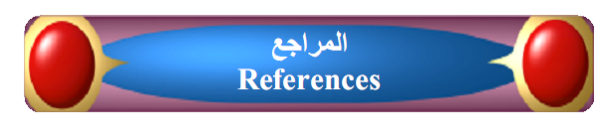
-سلسلة بيسان في تعلم اللغة الانجليزية أعداد أ/ احمد يوسف اللوح.1
2- أساسيات الإنجليزية إعداد أ/عمرو هارون
3-- أساسيات الإنجليزية إعداد أ/ السيد المعداوي
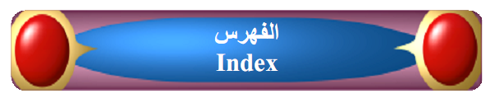
الموضوع | الصفحة | الموضوع | الصفحة
 |  | الحروف الأبجدية | 1
 |  | قواعد نطق الحروف | ( 12 -2)
 |  |  | -13)

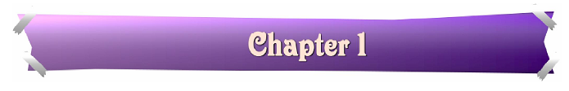

Letters and sounds الحروف و الأصوات

1- The Alphabet الحروف الأبجدية

*يوجد في اللغة الانجليزية 26 حرف وينقسموا إلى:-
1- من حيث الشكل إلى حرف كبير يأتي في أول الجمل و أول بعض الكلمات مثل أسماء الأشخاص و الدن والبلاد و الشهور و أيام الأسبوع و حرف صغير يأتي في وسط أو أخر الكلمات.(الاختلاف بينهم في شكل الحرف فقط ).
2- من حيث النوع إلي حرف ساكن هو الحرف الذي غالبا لا يتغير نطقه بتغير موقعة في الكلمة سواء كان في الأول أو الوسط أو الأخر وهم 20 حرف أما حرف متحرك
حرف يتغير نطقه بتغير موقعة في الكلمة وهم 6 حروف.
الحرف كبير  capital | الحرف صغير  small | نطقه في اللغة العربية | نوع الحرف من حيث الحركة
A | a | أ | (Vowel)متحرك
B | b | بــَ | (consonant)ساكن
C | c | س | ساكن
D | d | د | ساكن
E | e | إ | متحرك
F | f | أف | ساكن
G | g | جـ - دجـ | ساكن
H | h | أتش | ساكن
I | i | آ | متحرك
J | j | دج | ساكن
K | k | ك | ساكن
L | l | ال | ساكن
M | m | أم | ساكن
N | n | أن | ساكن
O | o | أو | متحرك
P | p | بِ | ساكن
Q | q | كيو | ساكن
R | r | أر | ساكن
S | s | أس | ساكن
T | t | تِ | ساكن
U | u | يو | متحرك
V | v | فِ | ساكن
W | w | دبليو | ساكن
X | x | أكس | ساكن
Y | y | واى | متحرك
Z | z | زد | ساكن

2- pronunciation قواعد نطق الحروف

consonant letters1- الحروف الساكنة:-
هي الحروف التي لا يختلف نطقها باختلاف موقعة في الكلمة كما أنة يمكننا ملاحظة أن الأصوات الناتجة عنها لابد من اعتراضها بأحد أجزاء الفم (اللسان- الحلق-الشفاه-الأسنان) عند خروجها.و عددهم عشرون حرف.

لتعلم اللغة الانجليزية بإتقان فلابد أن تكون أول خطوة هي معرفة الحروف و الأصوات فندرس الحروف للكتابة وندرس الأصوات للقراءة ولا يمكن لأي شخص وضع قواعد ثابتة لنطق الكلمات و لكن يمكننا وضع بعض الثوابت في النطق مع وجود شواذ تساعدنا في النطق الصحيح .
1- (B b)

*حرف ساكن ثابت في النطق سواء كان في أول أو وسط أو أخر الكلمة و ينطق ( بــ’ )

bad | باد | سيء | baby | بيبي | طفل
boy | بوى | ولد | box | بوكس | صندوق
be | بي | يكون | big | بج | كبير
club | كلب | نادي | book | بوك | كتاب

*من الممكن أن يأتي هذا الحرف صامت(لا ينطق) في بعض الكلمات مثل :-
debt | دت | دين(سلفه) | comb | كوم | مشط
lamb | لام | حمل

2- ( D d )

* حرف ساكن ثابت في النطق ينطق ( دـ ) كما في :-

dog | دوج | كلب | window | وندو | شباك
do | دو | يعمل | read | ريد | يقرأ
door | دور | باب | weeding | ودنج | حفل زفاف
kid | كد | طفل رضيع | old | أولد | قديم
* قد يأتي صامت في بعض الكلمات مثل:-
Wednesday | ونس دى | الأربعاء

M/ Ahmed Salah Abd al – Fatah & t/0182066517
3- ( C c )

* حرف ساكن ثابت في النطق باختلاف موقعة ولكنة يختلف في النطق باختلاف الحرف الذي يأتي بعدة علي سبيل المثال :-
( e y I ) ينطق (ســ )إذا جاء بعدة هذه الحروف

nice | نيس | جميل | center | سنتر | مركز - وسط
cigar | سيجار | سيجارة | cinema | سينما | سينما
policy | بوليس | شرطة | cycle | سيكل | دورة
يوجد في هذه القاعدة شواذ و هم:-
ocean | أوشن | محيط | precious | بريشوز | قيم -ثمين

(e - y - I - h ) تنطق (كــ) أذا جاء بعدها أي حرف بخلاف هؤلاء الأربعة أحرف
cat | كات | قطة | calf | كالف | عجل
Crime | كريم | جريمة | crow | كرو | غراب
cup | كبِ | كأس-كوب | uncle | أينكل | عم
cow | كاو | بقرة | picture | بكتشر | صورة

أذا جاء بعدة حرف ( ) ينطق الحرفين ( ) نطق واحد (كـــ ) :

chicken | تشكن | دجاج | sick | سك | مريض
lock | لوك | مقفول | deck | دك | ظهر السفينة

ينطق الأول ( كـ ) و الثاني حسب ما يأتي بعدة :-( cc ) ذا تكرر الحرف

accept | أكسبت | قبل | accuse | أكيوز | أتهم
accident | أكس دنت | حادثة | acclaim | أكليم | هتف

فيكون له ثلاث ألفاظ في النطق و هم :-( h ) إذا جاء بعدة حرف
لفظ ( تش ) هو النطق الأكثر انتشارا في الكلمات للحرفين :-( ch ) 1- تنطق
chicken | تشكن | دجاج | chance | اتشينس | فرصة
chair | تشير | كرسي | chain | تشين | الصين
choose | تشوز | حذاء | chocolate | تشكلت | شكولاتة

لفظ (كــ ) في بعض الكلمات مثل :-(ch) 2-يمكن أن تنطق
school | سكول | مدرسة | headache | هيدك | صداع
character | كركتر | شخصية | stomach | أستمك | المعدة

لفظ (ش ) في بعض الكلمات مثل :-(ch) 3-يمكن أن تنطق
machine | ماشين | آلة | chain | شين | الصين
church | شيرش | كنيسة
4- ( F f )

حرف ساكن ثابت في النطق ينطق ( فـــ ) كما في :- *
face | فيس | وجه | Family | فملي | عائلة
Life | ليف | حياة | Fast | فاست | سريع
fan | فان | مروحة | often | أوفن | غالبا
ينطقا أيضا (فـــ ) :- ( ff ) * أذا تكرر الحرف
off | أوف | حرف ربط | offer | أوفر | يغرض
office | أوفس | مكتب | offend | أوفند | يغضب
* يوجد حالة واحدة شاذة لهذه الحرف وهي :-
of | أوف | حرف ربط

5- ( H h )

* حرف ساكن ثابت في النطق ينطق (هــ) كما في :-
have | هاف | يمتلك | happy | هبي | سعيد
hi | هاي | مرحبا | hear | هير | يسمع
hard | هارد | صعب | hello | هلوه | مرحبا
* قد يأتي في صامت في بعض الكلمات مثل:-
hour | أور | ساعة | ghost | جوست | عفريت
what | وت | ما - ماذا | where | وير | أين
why | واي | لماذا | when | ون | متى
white | ويت | أبيض | honest | أونست | أمين
يعتبر هذه الحرف ذات تأثير كبيره على نطق بعض الحروف الأخرى كما في:-
(c ch) , (s sh) . (t th ) . (g gh ) . ( p ph )

6- ( G g )

* حرف ساكن ينطق (جــ) كما في :-
go | جو | يذهب إلي | gold | جولد | ذهب
good | جود | جيد | big | بج | كبير
get | جت | يحصل على | bag | باج | حقيبة
-: بشرط أن تكون وسط الكلمة( e . I . y)*تنطق ج معطشة(دجـ ) لو أتي بعدها
age | أدج | عمر | logic | لودجك | منطقي
Egypt | أيجيبت | مصر | edge | أدج | حافة
أما تنطق (فــ ) أو تكون صامت لا تنطق :- (gh . ght ) * أذا بعدها هذا الحرف
laugh | لاف | يضحك | draught | درافت | تيار
enough | أينف | كفي | light | لايت | ضوء
through | ثرو | مع أن-خلال | might | مايت | ربما
high | هاي | lمرتفع | night | نايت | الليلة
Reading (ing) | ريدن~ | القراءة | sign | ساين | علامة
7- ( J j )

* حرف ساكن ينطق ج معطشة ( دجــ ) كما في :-
joke | دجوك | نكتة | juice | دجوس | عصير
join | دجوين | يرتبط بـ | jump | دجامب | يتسلق
jacket | دجكت | معطف | jewel | دجولي | مجوهرات

8- ( K k )

* حرف ساكن ثابت في النطق ينطق ( كــ ) كما في :-
kid | كد | طفل(رضيع) | like | ليك | يحب
king | كينج | ملك | donkey | دونكى | حمار
kind | كيند | نوع- صنف | key | كى | مفتاح
بشرط أن تأتي في أول الكلمة:-( kn ) * قد يأتي صامت في هذه الصيغة
Know | ناو | يعرف | knife | نايف | سكينة
knight | نيت | اليلة | knee | ني | ركبة

9- ( L l )

* حرف ساكن ثابت في النطق ينطق ( لــ ) كما في :-
Life | ليف | حياة | Lost | لوست | يفقد
Land | لاند | أرض | lady | ليدي | سيده
lock | لوك | يغلق | ball | بول | كرة
كما في :-(alf - alk - ould - alm ) * قد يأتي صامت في هذه الصيغة
talk | توك | يتحدث | chalk | شوك | طباشير
Walk | ووك | يمشي | could | كود | أستطاع
half | هاف | نصف | should | شود | ينبغي إن
calm | كام | هادي | would | وود | سوف
palm | بام | نخلة | almond | أموند | لوز

10- ( M m )

* حرف ساكن ثابت في النطق ينطق ( مــ ) كما في :-

man | مان | رجل | much | ماتش | كثير
woman | ومن | امرأة | home | هوم | وطن
make | ميك | يصنع | come | كام | يأتي
meet | ميت | لحمة | main | مين | أساسي
me | مى | انا | mind | ميند | عقل
moon | مون | قمر | member | ممبر | عضو
11- ( N n )

* حرف ساكن ثابت في النطق ينطق ( مــ ) كما في :-
Name | نيم | أسم | need | نيد | يحتاج
no | نو | لا | noise | نويذ | ضوضاء
noon | نون | ظهر | nose | نوذ | انف
noun | نوٍن | اسم | one | ون | واحد
man | مان | رجل | nine | نين | تسعه
بشرط أن تكون في أخر الكلمة:-( mn ) * قد يأتي صامت في هذه الصيغة
column | كولم | عمود | hymn | هيم | ترتيل
condemn | كندم | حكم على
12- ( P p )

* حرف ساكن ينطق (بــ) ثقيلة بلصق الشفتين ثم النفخ باندفاع كما في :-
Pen | بن | قلم جاف | people | بيبول | الناس
Page | بيدج | صفحة | computer | كمبيوتر | كمبيوتر
Pin | بن | دبوس | put | بوت | يضع
pay | باي | يدفع | party | بارتي | حفلة
ينطق الحرفين ( فـــ ) كما في :-(ph ) * إذا جاء في هذه الصيغة
Photo | فوتو | صورة | pharmacy | فارمسيي | صيدلية
phone | فون | تليفون | physics | فزكل | فيزياء
13- ( Q q )

* حرف ساكن ثابت في النطق ينطق (كــ ) كما في :-
quick | كوك | سرعة | Quarter | كورتر | ربع
queen | كوين | ملكة | quiet | كويت | هادئ
question | كويتشن | سؤال | Quite | كويت | تام
quality | كولتي | جودة | Quail | كويل | يزيل
14- ( R r )

*حرف ساكن ينطق ( ر ):-

rat | رات | فأر | orange | أورنج | برتقال
race | ريس | سباق | rule | رول | قاعدة
rain | رين | مطر | run | رن | يجري
record | ريكورد | مسجل | refuse | رفيوز | يرفض
remember | ريممبر | يتذكر-عضو | arrow | ارور | سهم

15- (S s )

* حرف ساكن ينطق (س) سواء كان في أول أو وسط الكلمة:-

The world الدنيا
بركان | volcano | الأرض | The earth
خط الاستواء | equator | العالم | The world
زلزال | earthquake | قارة | continent
قناة | Channel-canal | بلد | country
خليج | gulf | مدينة | city
تيار- مجرى | current | قرية | village
بحر | sea | الهواء | air
نهر | river | الماء | water
نبع- الربيع | spring | السماء | Sky-heaven
بحيرة | lake | فضاء | space
بركة | pool | طبيعة | nature
أمواج | waves | شمس | sun
شلال | waterfall | نجم | star
ارض بور | moorland | قمر | moon
كهف | Cave- den | كوكب | planet
سيل | shower | ذرة | atom
فيضان | Inundation-deluge | رمل | sand
حرارة | heat | صحراء | desert
دخان | smoke | تراب - تربة | Dust-soil
جليد | ice | طين - وحل | Mud- slime
ثلج | snow | المناخ | climate
ندي | dew | الطقس | weather
ضباب | Fog-haze | ريح | wind
سحابة | cloud | ضوء | light
مطر | rain | نار | fire
عاصفة | storm | جبل | mountain
جفاف | dryness | جزيرة | island
برق | lightning | ارض | land
السد العالي | The high dam | صدي | echo
زوبعة | tempest | دلتا | Delta
شارع | Street | وادي | valley
كسوف -خسوف | eclipse | تل | hill
شاطئ-ساحل | Coast -beach | سهل | plain
حقل | field | ضفة-جسر | bank
مزرعة | farm | واحة | oasis
 |  | مضيق | strait
A . S
The time الزمن

Century | قرن(100عام) | East -orient | الشرق
Year | سنة | West- occident | الغرب
month | شهر | north | الشمال
week | أسبوع | south | الجنوب
day | يوم | morning | الصباح
hour | ساعة | Noon | الظهر
Half- hour | نصف ساعة | afternoon | بعد الظهر
Quarter-hour | ربع ساعة | evening | المساء
minute | دقيقة | night | الليل
second | ثانية | Midday | منتصف اليوم
season | فصل | Midnight | منتصف الليل
spring | ربيع | sunrise | شرق الشمس
summer | صيف | sunset | غروب الشمس
autumn | خريف | Dawn – day-break | الفجر
winter | شتاء | today | اليوم
January | يناير | tomorrow | غدا
February | فبراير | Next day | بكرة
March | مارس | Next week | الأسبوع القادم
April | أبريل | Next month | الشهر القادم
May | مايو | Yesterday-last day | أمس
June | يونيو | Last week | الأسبوع السابق
July | يوليو | Last month | الشهر السابق
August | أغسطس | Last year | السنة السابقة
September | سبتمبر | Epoch - era | عصر-عهد
October | أكتوبر | to | الأ
November | نوفمبر | past | و
December | ديسمبر | Three to quarter | ثلاث ألا ربع
Saturday | السبت | Four past half | أربعة و ربع
Sunday | الأحد | Six to one third | ست ألا ثلث
Monday | الاثنين | Eight past 25 minutes | ثمانية و 25 دقيقة
Tuesday | الثلاثاء | One to ten minutes | واحدة و عسرة
Wednesday | الأربعاء | Nine past 18 minutes | تسعة و 18 دقيقة
Thursday | الخميس
Century=100 year / year = 12 months = 365 days /month=30days=4weeks
Day= 24hour / hour = 60minutes / minute = 60 seconds

Family and kindred العائلة و الأقارب

grandfather | جد | male | ذكر
grandmother | جدة | female | أنثه
father | أب | girl | بنت
mother | أم | boy | ولد
son | أبن | man | رجل
daughter | ابنة | men | رجال
sister | أخت | woman | أمرآة
brother | أخ | women | نساء
uncle | عم-خال | baby | رضيع
aunt | عمة-خالة | child | طفل
cousin | ابن العم أو ابن الخال | children | أطفال
granddaughter | حفيدة | childhood | الطفولة
grandson | حفيد | wife | زوجة
niece | ابنة الأخ أو الأخت | husband | زوج
nephew | ابن الأخ أو الأخت | single | أعزب
Mother-in-law | حماة | Virgin-maiden | عذراء
Father-in-law | حمى | bride | عروسة
Sister-in-law | زوجة الأخ | bridegroom | عريس
Brother-in-law | سلف(اخو الزوج) | twin | تؤم
Daughter-in-law | زوجة الابن | window | أرملة
Son-in-law | زوج الابنة | widower | أرمل
Step-mother | زوجة الأب | orphan | يتيم
Step-father | زوج الأم | Orphan girl | يتيمة
relative | قريب | heir | الوريث
 |  | heiress | الوريثة
 |  | Old maid | عانس
M/ Ahmed Salah Abd al – Fatah & t/0182066517
Colours and stationery الألوان والأدوات الكتابية

A . S
Pen | قلم جاف | crayon | قلم ألوان
pencil | قلم رصاص | red | احمر
Pen tray | مقلمة | yellow | اصفر
Note book | كراسه | green | اخضر
book | كتاب | blue | ازرق
ruler | مسطرة | black | اسود
chalk | طباشير | white | ابيض
duster | بشاورة | brown | بني اسود
board | سبورة-حافة | violet | بنفسجي
School bag | حقيبة مدرسة | orange | برتقالي
Rubber eraser | أستيكة | olive | زيتوني
certification | شهادة | grey | رصاصي-رمادي
Wall calendar | نتيجة حائط | scarlet | أرجواني
envelopes | طرود | indigo | نيلي
sheets | ورق | rose | وردي
folders | مستندات | cream | سمني
Sealing pad | ختامة | pink | بمبي
perforator | خرامة | Sky-blue | سماوي
square | مثلث | crimson | قرمزي
protractor | منقلة | maroon | بني محمر
compasses | برجل | Ash-coulor | لون مغبر
Pencil sharpener | براية | flesh-coulor | لون البشرة
penholder | يد ريشة | light-coulor | لون فاتح
China ink | حبر سايب | deep-coulor | لون غامق
file | دوسيه -ملف | dark-coulor | لون غامق
pin | دبوس | fading-coulor | لون باهت
Desk | مقعد للكتابة | pale-coulor | لون باهت
M/ Ahmed Salah Abd al – Fatah & t/0182066517
House and furniture البيت والأثاث

A . S
house | منزل | gate | بوابة
Apartment-flat | شقة | Pillow | مخدة
dwelling | مسكن | Blanket | حرام
building | عمارة | quilt | لحاف
room | غرفة | sheets | بيضات
Living- room | غرفة معيشة | Mattress | مرتبة
Bed- room | غرفة نوم | Spring-mattress | ملية
Drawing- room | صالة | balcony | بلكونة
Dining- room | غرفة الطعام | passage | ممر
kitchen | مطبخ | stairs | سلالم
Bath- room | حمام | record | تسجيل
Lobby-hall | دهليز | Light | لمبة
Reception- room | غرفة الاستقبال | banister | درابزين
garden | الحديقة | threshold | عتبة
park | الحديقة | floor | طابق
Office- room | غرفة المكتب | roof | السطح
Library room | غرفة مكتبة | ceiling | سقف
door | باب | window | شباك
knob | أكرة الباب | wall | حائط
bolt | ترباس | sofa | كنبة-أريكة
padlock | قفل | key | مفتاح
bell | جرس | bed | سرير
television | تليفزيون | cupboard | دولاب
drawer | درج | Mirror(glass) | مرآة
shelf | رف | chair | كرسي
ventilator | مروحة كهرباء | table | منضدة
rack | شماعة | computer | كمبيوتر
Carpet | سجادة | Lift-elevator | مصعد
curtains | ستائر
Kitchen tools أدوات المطبخ

Pan | حلة | Basin-sink | طشت-حوض
Skimmer | كبشة | Tap- cock | حنفية
ladle | مغرفة | sieve | غربال
Frying pan | قلية | Sifter | مطحنة
Stew pan | طنجرة | Pail-bucket | جردل -دلو
Fork | شوكة | bottle | زجاجة
Spoon | معلقة | Bottle cap | غطاء زجاجة
Knife | سكينة | Garbage can | صفيحة زبالة
Glass | كوب | refrigerator | ثلاجة
scale | ميزان | washer | غسالة
Meat chopper | سطور | string | خيط- حبل-دوبارة
Meat board | لوح لقطع اللحمة | towel | فوطة
Meat safe | نملية | Clothes line | حبل غسيل
matches | كبريت | Table cover | مفرش منضدة
broom | مقشة | decanter | دورق
mug | كوز- كوب بيد | Salt-cellar | ملاحة
plate | طبق-صحن | Sugar basin | سكرية
Chopping block | قرمة للتقطيع | tea | شاي
mincer | فرامه | coffee | قهوة
Tin opener(can opener) | فتاحة | Tea kettle | براد شاي
skewer | سيخ كباب | Milk jug | أبريق اللبن
Wire beater | مضرب سلك | kettle | غلاية
tray | صينيه | Coffee cup | فنجال قهوة
soap | صابون | saucer | طبق الفنجال
Soap tray | صبانة | Egg cup | فنجال البيض
mortar | هون | tureen | سلطانية
pestle | يد هون | duster | منفضة-بشاورة
strainer | مصفاة | kitchen | مطبخ
Peelers -corer | مبشرة | tools | أدوات
M/ Ahmed Salah Abd al – Fatah & t/0182066517
The school المدرسة

teacher | معلم | book | كتاب
master | مدرس | Copy-book | كراسة
mistress | مدرسة | grammar | قواعد
pupil | تلميذ | dictionary | قاموس
Student-scholar | طالب | volume | مجلد
headmaster | ناظر | page | صفحة
director | مدير | Margin | هامش
inspector | مفتش | preface | مقدمة
schoolfellow | زميل دراسة | index | فهرس
partner | زميل | column | عمود-خانة
schooling | التعليم | exercise | تدريب
education | التربية | success | نجاح
librarian | أمين مكتبة | failure | رسوب
guardian | ولي الأمر | result | نتيجة
primary | ابتدائي | Homework-task | واجب
preparatory | أعدادي | explanation | شرح
secondary | ثانوي | dictation | إملاء
university | جامعي | examination | امتحان
class | فصل | oral | شفوي
library | مكتبة | written | تحريري
laboratory | معمل | permission | اذن
academy | مجمع علمي | admission | قبول
reading | القراءة | Arabic | عربي
writing | الكتابة | Arithmetic | حساب
listening | الاستماع | Mathematics | رياضيات
speaking | التحدث | Geography | جغرافيا
subject | الموضوع-المادة | History | تاريخ
institute | معهد | English | انجليزية
ignorant | جاهل | Music | موسيقي
illiterate | أمي | Drawing | رسم
Language | لغة | Physics | علم الطبيعة فيزي
vacation | إجازة | Botany | علم النبات
conduct | سلوك | Zoology | علم الحيوان
Good manners | أدأب السلوك | Biology | علم الأحياء
punishment | العقاب | Sociology | علم لاجتماع
Fee book | سجل المصروفات | law | علم القانون حقوق
maximum | النهاية العظمي | Addition -subtraction | الجمع و الطرح
minimum | النهاية ألصغري | Division-multiplication | القسمة و الضرب
Human body جسم الإنسان
Head | رأس | rumps | إرداف
Forehead | جبين | haunch | ورك
Face | وجه | knee | ركبة
Temples | صدغان | leg | رجل
hair | شعر | shin | قصبة الرجل
beard | لحية | foot | قدم
moustaches | شاربان | toe | إبهام القدم
eye | عين | heel | كعب القدم
Eye-lid | جفن | heart | قلب
eyelashes | رموش | liver | كبد
Eyebrows | حاجبان | lungs | رئتان
cheek | خد | gall | مرارة
ear | إذن | spleen | طحال
nose | انف | stomach | معدة
mouth | فم | bowels | مصارين
lips | شفتان | kidneys | كليتان
jaw | فك | blood | دم
Gums | لثة | skeleton | هيكل عظمي
tooth | سنه | brain | مخ
teeth | أسنان | Brain-pan | جمجمة
Eye-teeth | أنياب | fat | دهون
grinders | أضراس | bones | عظام
tongue | لسان | fibers | ألياف
throat | حلق | nerves | أعصاب
neck | رقبة | muscles | عضلات
shoulder | كتف | artery | شريان
Arm-pit | إبط | skin | جلد
arm | زراع | saliva | لعاب
elbow | كوع | tears | دموع
hand | يد | sweat | عرق
fingers | صباع | urine | بول
nails | أظافر | trunk | بدن
breast | صدر | Five senses | خمس حواس
belly | بطن | Touch(feeling) | اللمس(الشعور)
navel | سره | Sight(eyes) | الرؤية(العين)
back | ظهر | Hearing(ears) | السمع(الإذن)
Back-bone | سلسة الظهر | Taste(tongue) | التذوق(اللسان)
waist | خصر | Smelling(nose) | الشم (الأنف)
The animals الحيوانات

Wild animals | حيوانات برية | Domestic animals | الحيوانات الاليفه
Lion | أسد | Dog | كلب
Tiger | نمر | puppy | جرو الكلب
Panther | فهد | cow | بقرة
Wolf | ذئب | Ox | ثور
hyena | ضبع | buffalo | جاموس
Fox | ثعلب | horse | حصان
bear | دب | Donkey-ass | حمار
boar | حلوف-خنزير بري | goat | معزة
giraffe | زرافة | foal | جحش
Zebra | حمار وحشي | cattle | مواشي
Ibex | وعل | kid | جدي
Gazelle – deer | غزالة | ram | كبش
Rhinoceros | وحيد القرن | ewe | نعجة
Hedge-hog | قنفذ | Calf-heifer | عجل
Squirrel | سنجاب | pony | مهر
Monkey | نسناس | mule | بغل
Ape | قرد | camel | جمل
Gorilla | غوريلا | Pig-hog-sow | خنزير
Hippopotamus | سيد قشطه | Rabbit-hare | أرنب
Elephant | فيل | sheep | خروف
Otter | كلب الماء | Cat-kitten | قطة
Birds الطيور

Hen-chicken | دجاجة | parrot | بغبغان
Cock-turkey | ديك | crow | غراب
dove | حمامة | ostrich | نعامة
duck | بط | nightingale | بلبل
goose | إوزه | hawk | صقر
peacock | طاووس | wing | جناح
Eagle-vulture | نسر | Beak-bill | منقار
bat | خفاش | nest | عش
owl | بومة | feather | ريش
Fishes , reptiles and insects
الأسماك و الزواحف والحشرات

fish | سمك | Viper-serpent | افعي
fisher | صياد | Snake | ثعبان
fins | زعانف | Rat-mouse | فار
gills | خياشيم | Turtle | سلحفاة
shark | قرش | Frog | ضفدعة
Whale-cod | حوت | Scorpion | عقرب
Crocodile | تمساح | cockroach | صرصار
Shrimps | جمبري | butterfly | فراشة
tunny | تونة | moth | سوسة
herring | رنجة | Mosquito | ناموس
Striped mullet | يوري | bug | بقة
Sheat fish | قرموط | Louse | قملة
sardine | سردين | flea | برغوث
perch | بلطي | fly | ذبابة
Chameleon | حرباء | Spider | عنكبوت
lizard | سحلية | bee | نحلة
 |  | ant | نملة
Fruits الفاكهة

Banana | موز | watermelon | بطيخ
Apple | تفاح | Sweet melon | شمام
orange | برتقال | pomegranate | رمان
mandarin | يوسفي | sweets | حلوي (ملبس)
grapes | عنب | dessert | حلويات
date | بلح | Pea-nut | فول سوداني
fig | تين | almond | لوز
apricot | مشمش | Hazel-nut | بندق
Prickly pear | تين شوكي | Wal-nut | عين جمل(جوز هند)
pear | كمثري | Pistachio | فستق
peach | خوخ | raisins | زبيب
Strawberry | فراولة | figs | تين
Pine-apple | أناناس | guava | جوافة
mulberry | توت | mango | مانجو
Vegetables and grainsخضروات و حبوب

Tomato | طماطم | Flour | دقيق
Pepper- corn | فلفل أخضر | Cumin | كمون
Potato | بطاطس | Aniseed | ينسون
onions | بصل | clove | قرنفل
cucumber | خيار | olive | زيتون
Spin age | سبانخ | wheat | قمح
Cabbage | كرنب | cereal | غلة
Carrot | جزر | corn | ذرة
Egg-plant | باذنجان | barley | شعير
mint | نعناع | rice | أرز
garlic | ثوم | pea | حمص
Ladies finger | بامية | Sweet pea | بسلة
Vegetable marrow | كوسة | Kindly-beans | لوبيا
cauliflower | قرنبيط | broad-beans | فول
Lemon | ليمون | French-beans | فاصوليا خضراء
Water-cress | جرجير | haricot-beans | فاصوليا بيضاء
parsley | بقدونس | lentil | عدس
radish | فجل | lupine | ترمس
lettuce | خص | pickles | مخلل
chervil | كسبرة | tea | شاى
turnip | لفت | coffe | قهوة
clover | برسيم | tea | شاى
Meals الوجبات

breakfast | الإفطار | bill of fare | قائمة الطعام
Lunch | الغداء | bill | فاتورة
dinner | العشاء | Salt and pepper | ملح وفلفل
banquet | وليمة | Oil and vinegar | زيت و خل
feast | عزومة- وليمة | Butter and jam | زبده و مربي
menu | قائمة الطعام | Tea and coffee | شاي و قهوة

Professions and handicrafts
الصنائع و الحرف

Doctor | طبیب | Carpenter | نجار
Surgeon | جراح | Turner | خراط
Dentist | طبیب أسنان | Upholsterer | منجد
Oculist | طبیب عیون | Shoe-maker | عامل أحذیة
optician | صانع النظارات | Driver | سائق
physician | طبیب بطني | Tailor | خیاط
Midwife | دایة | Dressmaker | خیاطة
Engineer | مھندس | Laundress | غسالة
broke | سمسار | Ironer | مكوي
Judge | قاضي | Dayer | صباغ
Lawyer- Advocate | محام | Shoe-black | صباغ أحذیة
Merchant | تاجر | Barber/ Hair – dresser | حلاق
Journalist | صحافي | Baker | خباز
Editor | محرر جریدة | Butcher | جزار
Publisher | ناشر | Blacksmith | حداد
Author | مؤلف | plumber | سمكري
Poet | شاعر | perfumer | صانع العطور
Bookseller | صاحب مكتبة | fruitier | فاكهاني
Bookbinder | مجلد كتب | greengrocer | خضري
Printer | صاحب مطبعة | sailor | بحار
Photographer | مصور | shepherd | راعي
Draughtsman | رسام | farmer | مزارع
Interpreter- Translator | مترجم | soldier | جندي
Clerk | كاتب | driver | سائق
Accountant | محاسب | electrician | كهربائي
Singer | مغني | fisherman | صياد
Actor | ممثل | milkman | لبان
Actress | ممثلة | cabman | عربجي
Dancing-girl | راقصة | grocer | بقال
Money changer | صراف | mechanic | ميكانيكي
Goldsmith | صائغ | porter | ساعي
Jeweller | جوھري | watchman | خفير
Watchmaker | ساعاتي | Teacher-professor | مدرس
Director-manager | مدير | designer | مصمم
Clothes and toilet articles الثياب و الزينة

Clothes | ملابس | Jeweler | مجوھرات
dress | فستان | scarf | ايشارب
Night dress | قمیص النوم | comb | مشط
Shirt | قمیص | fur | فرو
Trousers | بنطلون | shawl | شال
Coat | سترة | fez | طربوش
Overcoat | جاكت ، معطف | blouse | قميص حريمي
Suit | بذلة | brooch | دبوس للزينة
Hat | قبعة | mirror | مرآة
Boots | جزمه | perfume | عطر
Shoes | حذاء | gem | جوهرة
Slippers | نعل | gold | ذهب
Socks | جوارب | sliver | فضة
Muffler | خمار | coral | مرجان
Frock | عباءة | diamond | ماس-الماظ
Neck-tie | ربطة العنق | pearl | لؤلؤة
Girdle | حزام | diadem | طوكة الشعر
Jacket | جاكت | Make-up | لوازم زينة الوجه
Shawl | شال | powder | بودرة
Turban | عمامة | wig | بروكه
Ring | خاتم | blacking | ورنيش أحذية
Bracelets | أساور | Weeding -ring | دبلة
Necklace | عقد ، قلادة | slippers | شبشب
Needle | إبرة | varnish | ورنيش أظافر
Scissors | مقص | bracelet | غويشة
Silk | حریر | cosmetics | دهان شعر
Wool | صوف | vest | صدرية
Linen | كتان | Manicure | تلميع أظافر اليد
Cotton | قطن | pedicure | تلميع أظافر القدم
Leather | جلد | shampoo | شامبو
Purse | محفظة نقود | soap | صابون
Stick | عصا | Varnishing cream | كريم وجه
Ear ring | حلق | shorts | شورتي
Chain | سلسلة | t-shirt | تي-شيرت
M/ Ahmed Salah Abd al – Fatah & t/0182066517

The numbers

fifty-one | 51 | one ون | 1
fifty-two | 52 | two تو | 2
fifty-three | 53 | three ثري | 3
fifty-four | 54 | four فور | 4
fifty-five | 55 | five فيف | 5
fifty-six | 56 | six | 6
fifty-seven | 57 | seven | 7
fifty-eight | 58 | eight | 8
fifty-nine | 59 | nine | 9
sixty | 60 | ten | 10
Sixty-one | 61 | eleven | 11
Sixty-two | 62 | twelve | 12
Sixty-three | 63 | thirteen | 13
Sixty-four | 64 | fourteen | 14
Sixty-five | 65 | fifteen | 15
Sixty-six | 66 | sixteen | 16
Sixty-seven | 67 | seventeen | 17
Sixty-eight | 68 | eighteen | 18
Sixty-nine | 69 | nineteen | 19
seventy | 70 | twenty | 20
Seventy-one | 71 | twenty-one | 21
Seventy-two | 72 | twenty-two | 22
Seventy-three | 73 | twenty-three | 23
Seventy-four | 74 | twenty-four | 24
Seventy-five | 75 | twenty-five | 25
Seventy-six | 76 | twenty-six | 26
Seventy-seven | 77 | twenty-seven | 27
Seventy-eight | 78 | twenty-eight | 28
Seventy-nine | 79 | twenty-nine | 29
eighty | 80 | thirty | 30
eighty-one | 81 | thirty-one | 31
eighty-two | 82 | thirty-two | 32
eighty-three | 83 | thirty-three | 33
eighty-four | 84 | thirty-four | 34
eighty-five | 85 | thirty-five | 35
eighty-six | 86 | thirty-six | 36
eighty-seven | 87 | thirty-seven | 37
eighty-eight | 88 | thirty-eight | 38
eighty-nine | 89 | thirty-nine | 39
ninety | 90 | forty | 40
ninety-one | 91 | Forty-one | 41
ninety-two | 92 | Forty-two | 42
ninety-three | 93 | Forty-three | 43
ninety-four | 94 | forty-four | 44
ninety-five | 95 | Forty-five | 45
ninety-six | 96 | Forty-six | 46
ninety-seven | 97 | forty-seven | 47
ninety-eight | 98 | forty-eight | 48  The numbers
ninety-nine | 99 | forty-nine | 49
a hundred | 100 | fifty | 50
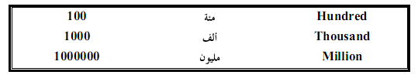
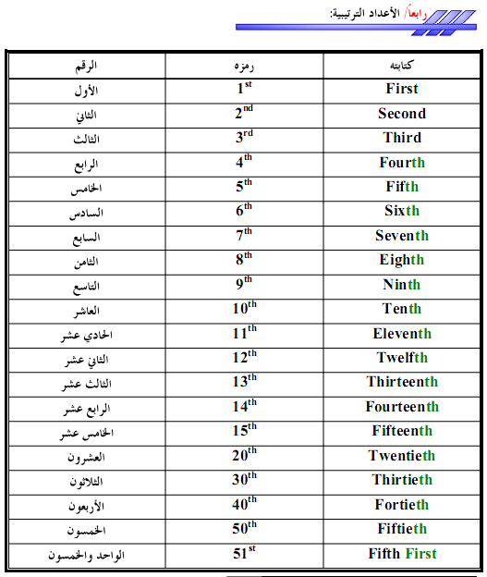
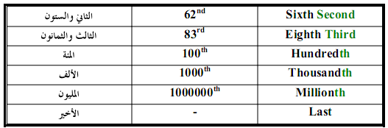
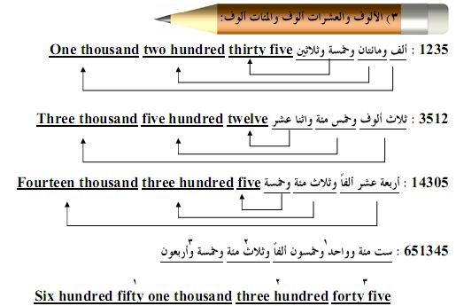
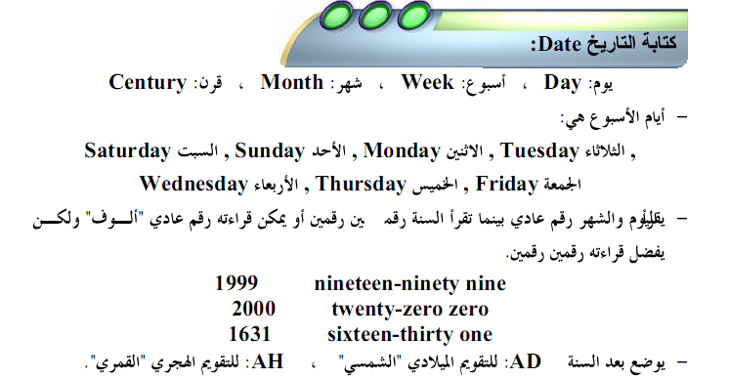
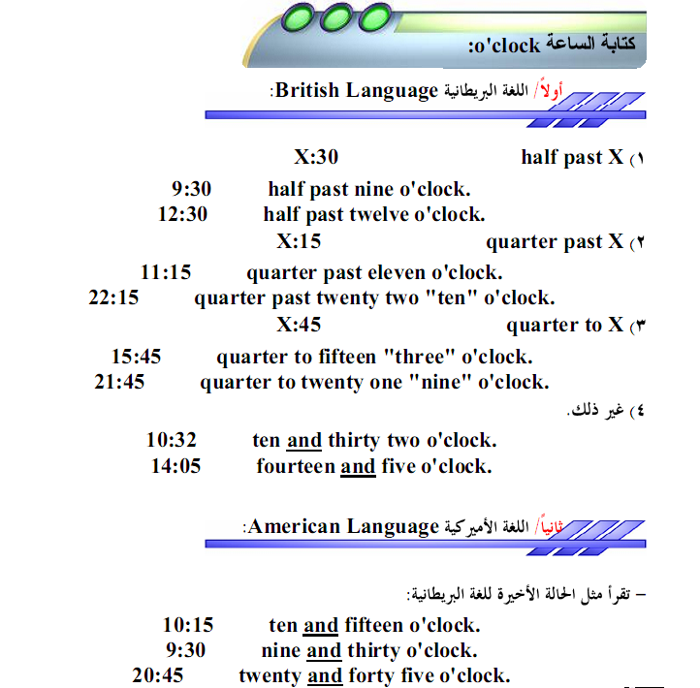

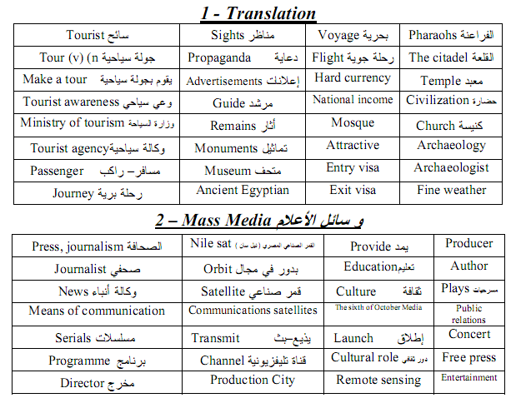
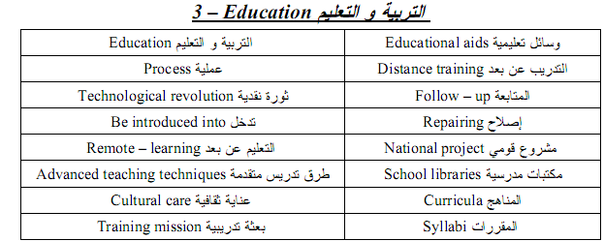
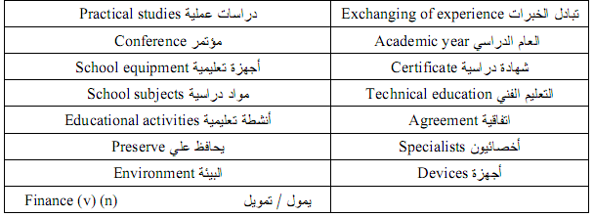

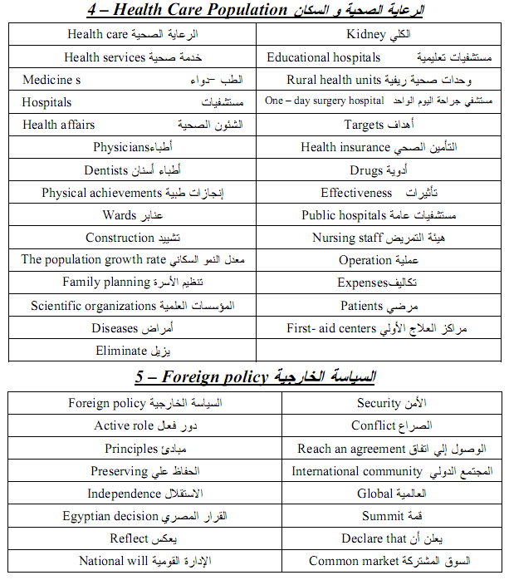
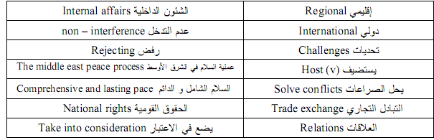

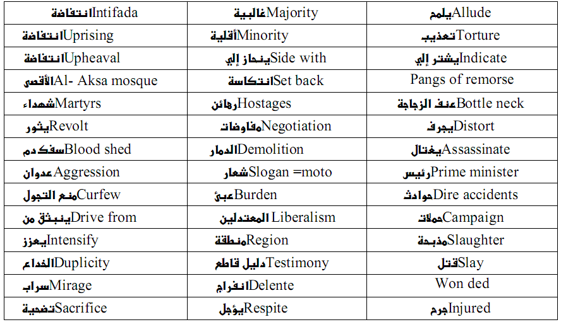
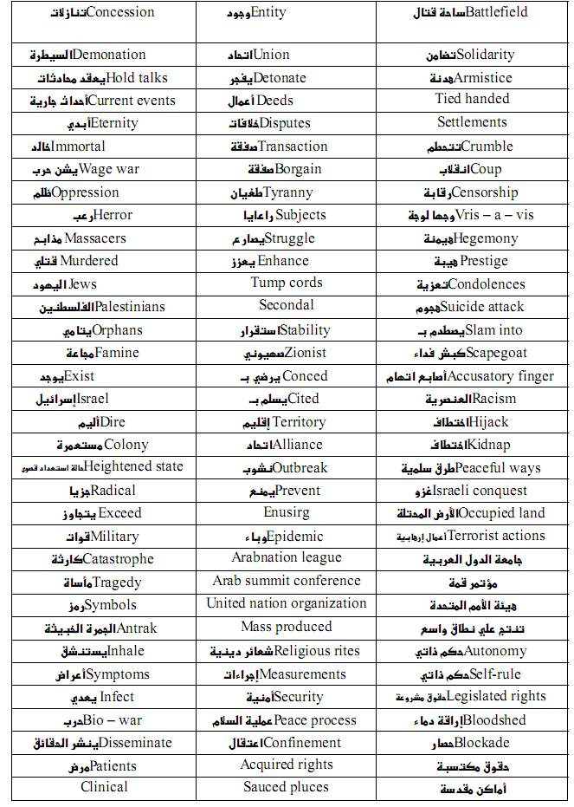

مصطلحات الكمبيوتر باللغة الإنكليزية و مرادفاتها باللغة العربية

الكلمة بالعربية | المعنى بالإنكليزية | الكلمة بالعربية | المعنى بالإنكليزية
البطاقة الفائقة | Hyper Card | ابدأ | Start
التدريب عبر الكمبيوتر | CBT | اتصال | Connection
التعرف على الصوت | Voice Recognition | إدارة البرنامج | File Manager
التعلم بمساعدة الحاسوب (CAL ) | Computer Assisted Learning | إدراج | Insert
التعليم الافتراضي ( الخائلي ) | Virtual Education (VE) | أدوات | Tools
الجمع | Sum | إرسال إلى | Send To
الحاسبة | Calculator | أزرار | Buttons
الراسمة | Plotter | اسم الملف | File Name
الرسام | Paint | إضافة | Create
السحب | Drag | إطار المجموعة | Group Window
الشاشة | Monitor Or Screen | إعادة تسمية | Rename
الشبكة الرقمية للخدمات المتكاملة | ISDN | إعادة تشغيل | Restart
الشبكة العنكبوتية العالمية WWW | World Wide Web | إعدادات | Setting
الشبكة المنطقية المحلية | LAN | إعدادات الصفحة | Page setup
الشبكة المنطقية الواسعة | WAN | أعمدة | Columns
ألعاب | Games | إغلاق | Close
العروض التقدمية | Power Point | الاكسترانت | Extranet
العمود الفقري في الاتصالات | Back - Bone | الانترانت | Intranet
إلغاء الأمر | Cancel | الأنظمة الخبيرة | Expert System
الفأرة | Mouse | البحث و الفرز (التصنيف) | Searching and Sorting
القرص الهدف | Target Disk | البرمجيات الحرة | Free Software
الكثافة التلفونية | Tele - Density | البرمجيات المجانية | Free Ware
اللوحة الأم | Motherboard | البريد الالكتروني (E-Mail) | Electronic Mail
المتوسط الحسابي | Average | الفاصل الرقمي | Digital Divide
المحفوظات | History | القرص الصلب | Hard Disk
المستكشف | Explorer | القرص المصدر | ٍSource Disk
ترويسة | Heading | المعلومات الالكترونية | Electronic Information
تسجيل خروج | Log Off | المعلوماتية | Informatics
تشغيل | Run | المفضلة | Favorites
تصميم النظام | System design | المكونات المادية | Hardware
تطبيق | Apply | النقر المزدوج | Double click
تعليمات | Help | الواقع الافتراضي ( الخائلي ) | Virtual Reality (VR)
تغيير | Change | انتقال إلى | Go To
تقرير | Report | إنهاء | Exit
تقني | Technical | إيقاف تشغيل | Turn Off
تقنيات المعلومات | Information Technology | أيقونة | Icon
تنسيق المحارف | Characters Formatting | بحث | Search
تهيئة | Format | برامج | Software
جدار النار | Fire Wall | برامج التطبيقات المكتبية | Office
جدول | Table | برنامج الجداول الالكترونية | Excel
جديد | New | برنامج تطبيقي | Application program
حاسوب | Computer | برنامج قاعدة البيانات | Access
حالة إرسال غير متزامن (ATM ) | Asynchronous Transfer Mode Mode Mod | بيانات | Data
حذف | Delete | تحديث | Refresh
حفظ | Save | تحديد الكل | Select All
حقيبة الملفات | My Brief Case | تحرير | Edit
خصائص | Properties | تحميل | Download
خط المشترك الرقمي غير المتماثلADSL | Asymmetric Digital Subscriber Line | تخطيط | Chart
خط غامق | Bold Font | تدقيق إملائي | Spelling
روابط فائقة | Hyperlinks | تراجع | Undo
سطح المكتب | Desk top | خط مائل | Italic Font
سلة المحذوفات | Recycle bin | خلايا | Cells
شبكة اتصال هاتفية | Dial up | خيارات | Options
شبكة معلومات محلية LAN | Local Area Network | خيارات متقدمة | Advanced
شريط الأدوات | Tool Bar | رأس /تذييل الصفحة | Header\footer
عرض | View | شريط العنوان | Title Bar
فتح | Open | شريط المهام | Task Bar
فرز | Sort | صفة | Attribute
فقرة | Paragraph | صفوف | Rows
فهرسة | Reference | ضغط النصوص | Text Compression
قائمة المجلدات | Folder List | طابعة | Printer
قرص غير مهيأ | Unformatted Disk | عام | General
قرص متنوع رقمي ( قرص فيديو رقمي) | Digital Versatile Disk (DVD) | مستكشف (متصفح) الانترنت | Internet Explorer
قرص مدمج CD ROM)) | Compact Disk | مستندات | Documents
قرص مرن | Floppy Disk | مسح سريع | Quick erase
قص | Cut | معرض للصور | Clip Art
قطاعات دائرية | Tracks | مفتاح الإدخال | Enter
كائن | Object | مفتاح التبديل | Alt
كامل | Full | مفتاح التحكم | Ctrl
لصق | Past | مفتاح العالي | Shift
لغة HTML الديناميكية | Dynamic HTML | مفتاح الهروب | Esc
للقراءة فقط | Read-only | مكبرات الصوت | Speakers
لوحة التحكم | Control panel | ملف | File
لوحة المفاتيح | Key Board | ملفات البرامج | Program File
مؤتمر (اجتماع ) صوتي | Audio Conferencing | ملفات معكوسة | Inverted File
مؤشر الفأرة | Pointer | ممحاة | Eraser
ماسح ضوئي | Scanner | مودم تماثلي (تشابهي ) | Analogue Modem
متصفح | Browser | ناقل بيانات بين CPU و RAM | FSB
مجلد | Folder | ناقلات البيانات | BUSES
محركات البحث | Search Engines | نسخ | Copy
مخصص | Custom | نسخ قرص | Copy Disk
مخفي | Hidden | نص | Text
مرض الإجهاد المتكرر | RSI | نظام | System
مزود خدمات الانترنت ISP | Internet Service Provider | نظام التشغيل | Operating System
مسارات دائرية | Sectors | نظام العد الست العشري | Hexadecimal
نقل إلى | Move to | نظام تشغيل " DOS " | Disk Operating System
نوع التهيئة | Format Type | نظام تشغيل لينوكس | Linux
نوع الخط | Font | نظام تشغيل ماكنتوش | OS Macintosh
 |  | نظام تشغيل يونيكس | Unix
M/ Ahmed Salah Abd al – Fatah & t/0182066517

مجموعة من الجمل الإنجليزية شائعة الاستخدام مترجمة للعربية

Good morning. | صباح الخير.
Good evening | مساء الخير.
Good night | تصبح على خير , ليلة سعيدة.
Hello | مرحباَ
Goodbye | مع السلامة.
See you later | أراك فيما بعد.
Nice to meet you | سررت بلقائك.
Honored to meet you | تشرفت بلقائك.
Welcome | . أهلاً و سهلاً
Have a seat, please | تفضل بالجلوس.
Thank you | شكراً
Thank you very much | شكراً جزيلاَ
Do not mention it | لا داعي للشكر.
Of course | بالتأكيد.
If you please | لو سمحت.
Alright | حسناً
Never mind | لا بأس.
Please | رجاءً
After you | من بعدك.
I am sorry | أنا آسف.
Excuse me for a moment | أعذرني للحظة.
Sorry | عذراً
What is your name? | ما اسمك ؟
At your service | في خدمتك.
Do you speak Arabic? | هل تتكلم العربية ؟
I did not understand what you have said. | أنا لم أفهم ما قلت.
From here | من هنا.
How much? | كم ؟
Where are you going? | إلى أين أنت ذاهب؟
I would like to meet you | . أود مقابلتك
It is a pleasure to know you. | أنا سعيد بمعرفتك.
Pleased to meet you | أنا مسرور بلقائك.
See you soon | أراك قريباً
How are you? | كيف حال ؟
How is everything going? | كيف هي أمورك؟
I am fine, thank you. | أنا بخير, شكراً
What is new? | هل من جديد؟
It is a long time since I have seen you. | لم أرك منذ مدة طويلة.
Allow me to introduce my friend | اسمح لي أن أعرفك بصديقي.
Take care. | اعتن بنفسك.
Say hello to your mother. | بلغ والدتك تحياتي.
It makes me happy. | هذا يسعدني.
Keep in touch. | لنبق على اتصال.
Looking forward to seeing you again. | أتطلع لرؤيتك مرة أخرى.
Feel at home. | اعتبر نفسك في منزلك.
See you tomorrow. | أراك غداً
When shall we meet again? | متى نلتقي مرة أخرى؟
How can I call you? | كيف يمكنني الاتصال بك؟
May I have your number? | هلا أعطيتني رقمك؟
Would you like to come with me? | هل ترغب بمرافقتي؟
Do you like going shopping with me? | أتود الذهاب معي للتسوق؟
On foot. | سيراً على الأقدام.
Will you accompany me to… | أترافقني إلى
Do you like to eat something? | هل ترغب بأكل شيء؟
What do you like to drink? | ماذا ترغب أن تشرب؟
Do you have anything tomorrow. | ألديك أي ارتباط غداً؟
The diner is on me tonight. | العشاء على حسابي الليلة.
Do you like to spend the night with me? | هل تود أن تقضي الليلة معي؟
Do you have free time tomorrow morning? | هل لديك وقت فراغ في صباح الغد؟
I would like to visit you tomorrow. | أرغب في زيارتك غدا .ً
Thank you for the visit. | شكراً على الزيارة.
This is nice of you! | هذا لطف منك
You are so generous! | أنت في غاية الكرم.!
It seems good! | . إنها تبدو جيدة
Have a nice meal! | صحة و عافية.
Have a nice evening! | أتمنى لك أمسية سعيدة.
We wish you a happy vacation! | نتمنى لكم إجازة سعيدة.!
You have a wonderful taste! | .ذوقك رائع
You are very kind! | أنت لطيف جدا.
I shall never forget you! | . لن أنساك أبداً
Am I bothering you? | هل أزعجك؟
Never mind. | لا بأس.
It is nothing. | ليس بالأمر المهم.
It is my fault. | إنها غلطتي.
Excuse me for being late. | أعذرني لتأخر.
Sorry for keep you waiting. | آسف لجعلك تنتظر.
Excuse me, I have to go. | أستأذن, عليّ أن أذهب.
Why not? | لما لا؟
Sorry, I can not stay. | أعتذر, لا أستطيع البقاء.
Sorry for not being helpful. | أعتذر لعدم تمكني لخدمتك.
Sorry for not being there yesterday. | أعتذر لعدم حضوري البارحة.
May I borrow your pen? | هل لي أن أستعير قلمك؟
Hurry up please! | أسرع لو سمحت.
Come with me. | تعال معي.
Would you help me in carrying this , please? | هلا ساعدتني في حمل هذا من فضلك؟
Can I have your address? | هلا عنوانك؟ أعطيتني
Where is the toilet? | أين دورة المياه؟
Can you lend me some money? | هلا أقرضتني بعض النقود؟
Again, please. | أعد لو سمحت.
Write your name here, please. | اكتب اسمك هنا لو سمحت.
I am not sure. | لست متأكداً
I do not think so. | لا أعتقد ذلك.
Calm down, everything will be all right. | اهدأ فكل شيء سيكون على ما يرام.
Do not be nervous. | لا تكن عصبياً
You make me sick! | أنت تثير اشمئزازي.
It is unbelievable! | هذا لا يصدق.
What a surprise! | يا لها من مفاجأة.
I think you are wrong. | أعتقد أنك مخطئ.
This is so bad! | هذا سيء للغاية.
Good luck! | حظاً طيباً.
Best wishes! | أفضل الأمنيات.
Oh my god, what a mess! | يا إلهي ما هذه الفوضى.
What a disaster! | يا للمصيبة.
Fie! | يا للعار.
What time is it? | كم الساعة؟
Is it late? | هل الوقت متأخر؟
How much time does it take to reach there? | كم من الوقت يلزم للوصول إلى هناك؟
Till sunset. | حتى غروب الشمس.
Since sunrise. | منذ شروق الشمس.
Congratulations! | مبروك.
Happy Birthday! | عيد ميلاد سعيد.
I wish you success at work! | أتمنى لك النجاح في العمل.
Happy feast! | عيد سعيد.
Get well soon! | أتمنى لك الشفاء العاجل.
Happy vacation! | أتمنى لك إجازة سعيدة.
It is hot. | الجو حار.
What was the weather like on holiday? | كيف كآن حال الطقس في العطلة؟
I extend to you my warm sympathize. | أقدم لك تعازي الحارة.
I felt sad for your misfortune. | لقد شعرت بالأسى لمصيبتك.
Thanks for coming | شكراً لمجيئك.
Thanks for your care. | شكراً على اهتمامك.
What is your phone number? | ما هو رقم هاتفك؟
When I told him he just exploded | انفجر غضبا عندما أخبرته بذلك.
He lost control over his anger | فقد التحكم في نفسه.
What must be must be | اللي مكتوبا على الجبين لازم تشوفه العين.
The hole calls the thief | المال السايب يعلم السرقة
I speak very little English. | أنا لا أتحدث الإنجليزية بطلاقة.
Talk slowly please. | تكلم على مهلك لو سمحت.
I want a glass of water. | أريد كأساً من الماء.
You make my blood boil | تجعل دمي یغلي.
I gave vent to my anger | نفست عن غضبي.
He added fuel to fire | صب الزیت على النار/ زاد الطين بله.
He went bananas | فقد صوابه.
His anger is insatiable | لا یمكن إطفاء غضبه.
Do not step on my toes | لا تعبث معي / لا تتجاوز حدودك.
lose the long face | فك التكشيرة.
What a start to the day! | يا فتاح يا عليم.
T/ 0182066517
الأمثال العربية وترجمتها بالانجليزية
Walls have ears | للجدران أذان
A bird in the hand is worth ten in the bush | عصفور في الید خیر من عشرة على الشجرة
When the cut is away the mouse play | غاب القط العب یا فار
It is better to be safe than sorry | في التأني السلامة
Time is money | الوقت من ذھب
God’s mill grinds slow but sure | إن الله یمھل ولا یھمل
Out of sight out of mind | بعیدا عن العین بعیدا عن القلب
Man proposes and God disposes | العبد في التفكیر والرب في التدبیر
A hungry man is a angry man | الجوع كافر
Silent gives consent | السكوت یعني الرضا
A friend in need is a friend indeed | الصدیق عند الضیق
Grapes all lose all | الطمع یقل ما جمع
Birds of a feather flock together | الطیور على أشكالھا تقع
Put your trust in god , but keep your powder dry | أعقلھا وتوكل
Honesty is the best policy | الأمانة خیر ضمان
Necessity has no law | الضرورات تبیح المحظورات
Prevention is better than cure | الوقایة خیر من العلاج
He laughs best who laughs last | من یضحك أخیرا یضحك كثیرا
Never put off till tomorrow what can be done today | لا تؤجل عمل الیوم إلى الغد
Half a loaf is better than no bread | نصف العمى ولى العمى كله
As you sow , so you will reap | كما تدین تدان
Like father , like son | داك الشبر من داك الأسد
Do not cross the bridge before you come to it | لا تقدر البلاء قبل وقوعه
Better an open enemy than a false friend | عدو عاقل خیر من صدیق جاھل
Four eyes see batter than two | رأیان خیر من رأي
Speech is sliver but silence is gold | إذا كان الكلام من فضة فالسكوت من ذھب
أذكار الصباح والمساء بالانجليزية
The Morning and Evening ‘Thiker’ (Remembrance)
“In the name of Allah with whose Name nothing is harmful on Earth nor in the Heavens and He is the All-Hearing, the All-Knowing.” (Three times)
--------------------------------------------------------------------------------
“I seek refuge in the perfect words of Allah from the Evil of what He has created” (Three times) [Muslim].
--------------------------------------------------------------------------------
Recite Chapter 112 (Three times), Chapter 113 (Three times), and Chapter 114 (Three times).
--------------------------------------------------------------------------------
“We have reached the evening and at this very time unto Allah belongs all sovereignty, and all praise is for Allah. None has the right to be worshipped except Allah, Alone without any partner, to Him belongs all sovereignty and praise and He is over all things omnipotent. My Lord, I ask You for the good of this night and the good of what follows it and I seek refuge in You from the evil of this night and the evil of what follows it. My Lord, I seek refuge in You from laziness and senility. My Lord, I seek refuge in You from torment in the Hell Fire and torment in the grave.” Likewise, one says in the morning: “We have reached the morning and at this very time unto Allah belongs all sovereignty…”
--------------------------------------------------------------------------------
“O Allah, by your leave we have reached the morning and by Your leave we have reached the evening, and by Your leave we live and by Your leave we die and unto You is our resurrection.” And at night say: “O Allah, by your leave we have reached the evening and by Your leave we have reached the morning, and by Your leave we live and by Your leave we die and unto You is our return
--------------------------------------------------------------------------------
“O Allah, Knower of the unseen and the seen, Creator of the Heavens and the Earth, Lord and sovereign of all things, I bear witness that none has the right to be worshipped except You. I seek in You from the evil of myself and from the evil of Shytan and his call to Shirk(Polytheism), and from committing wrong against myself or bringing such upon another Muslim”.
--------------------------------------------------------------------------------
“O Allah, I ask You for pardon and well-being in this life and in the Here-After. O Allah, I ask You for pardon and well-being in my religion and worldly affairs, and my family and my wealth. O Allah, veil my ‘Awrah’ (everything privet you do not want anyone to see from your body and others, or your weakness) and set at ease my dismay. O Allah, preserve me from the front, the back(behind), my right, my left and from above, and I seek refuge in Your Greatness that I may be attacked from below.
--------------------------------------------------------------------------------
“None has the right to be worshipped except Allah; He is One and has no partner. All the kingdom is for Him, and all the praises are for Hi, and He is Omnipotent” (One hundred times)].
--------------------------------------------------------------------------------
“We rise upon the Fitrah(religion of Islam) of Islam, and the word of Sincerity(La illah illa Allah), and upon the religion of our Prophet Muhammad r and on the religion of our Father Abraham Hanif(Islamic Monotheism) and Muslim and he was not of the Mushrikeen(Polytheists, idolaters)”.
--------------------------------------------------------------------------------
“O Ever Living, O self-Subsisting and supporter of all, by Your Mercy I seek help, rectify for me all of my affairs and do not leave me depend on myself, even for the blink of an eye”.
--------------------------------------------------------------------------------
“O Allah, You are my Lord, none has the right to be worshipped except You, You have created me and I am your servant and I abide to Your covenant and promise as best as I can, I seek refuge in You from the evil of what I have done (wrong), I acknowledge Your favor upon me and I acknowledge my sin, so forgive me, for none forgives sins except You”.
--------------------------------------------------------------------------------
“Subhan Allah Wa behamdih (How perfect Allah is and I praise Him)” (One hundred times).
M/ Ahmed Salah Abd al – Fatah & t/0182066517

إليكم هذه المصطلحات السياسية والعبارات المهمة

رئاسة الجمهورية republic of presidency (president)
نائب رئيس الجمهوريةdeputy president رئيس الوزراءprime minister
مجلس الوزراءthe cabinet
نائب الرئيسvice president نائب رئيس الوزراء deputy prime minister
الرئيسةmadam chairman
ولى العهدcrown price
رئيس مؤقت president interim
رئيس فخريhonorary president
مستشار الرئيسadvisor of the president
مستشار قانوني legal advisor
النائب العام (المدعى العام)attorney general
الأمين العامsecretary general
مدير عامdirector general
المندوب الدائمpermanent delegate
الممثل الدائمpermanent representative
الوفد المرافق accompanying delegation
مبعوث(ممثل) السيد الرئيسenvoy of president
القائم بالإعمالcharge in affair رئيس لجنةcommission chief
الأمين التنفيذيexecutive secretary
الجمعية العامةgeneral assembly
أعضاء دائمينpermanent member
أعضاء غير دائمينnun permanent member
مجلس بلديmunicipal council
مندوب مفوض فوق العادةplenipotentiary
أمين محافظة أو رئيس مجلس بلديmayor
محافظgovernor
محافظةprovince \ governorate
حاكمruler \ governor
قائدchief \ leader
مديريةdepartment
عضو مجلس بلديcouncilor
رئيس مجلس النوابspeaker نائب رئيس البرلمان vice speaker of parliament
برلمانparliament
برلمان أميركاCongress
برلمان إسرائيلThe Knesset
مجلس الشيوخsenate
أعضاء الكونغرس الامريكىCongressmen
مجلس الشورىthe advisory council
قاضى القضاةTop Judge
الناطق بلسان أو الناطق الرسميmouthpiece\ the spokesman
سفير لدىambassador
مسئول رفيع المستوىtop senior \ official
مسئول بارزprominent official مسئول عسكري رفيعsenior\high-level\high-ranking
شخصيات بارزةtop figures
وزير بالوكالةacting minister
وكيل وزيرdeputy minister
وكيل وزيرunder secretary
رئيس هيئة الأركان العامةchief of general staff القائد العام للشرطةhigh commander of police
القائد العام للقوات المسلحةgeneral commander of armed forces
القائد الأعلىcommander in chief
ضابط أركانstaff officer
ضابط , أمر, قائدcommanding officer
لواء في الجيشmajor general
لواء في البحريةrear general
عميدbrigadier
عميد بحريcommodore
رقيبsergeant
نقيبcaptain
رائدmajor
ملازمlieutenant
عريفcorporal
حقيبة وزاريةportfolio
المكتب السياسي لحزبpolitburo
الأمين العام المساعد لِ.....assistant secretary general of…
مكتب العلاقات الخارجية foreign relation bureau مكلف president designate
مندوبينdeputies
(مندوب)مفوض ساميhigh commissioner
المجلس الوطني the national assembly
رئيس المجلس الوطني head of the national assembly
قائم مقام district commissioner هيئة التصنيع العسكري ministry of military industrialization
القيادة القوميةthe national command
مجلس قيادة الثورةrevolution command council
رئيس مجلس قيادة الثورة R.C.C.) Charmin of the (
رئيس مجلس الإدارةchairman of the board
أمين خزانة treasurer
وزير الداخلية في بريطانيةhome office

M/ Ahmed Salah Abd al – Fatah & t/0182066517
Exercises on the words

